ГАЗЕТА ДЛЯ РОДИТЕЛЕЙ ВОСПИТАННИКОВ И КОЛЛЕГ ДЕТСКОГО САДА
Октябрь
2018

Издательский орган:
Муниципальное бюджетное дошкольное образовательное учреждение
«Детский сад № 67 «Капитошка»»

Читайте в номере:

- События.

- Праздники календаря.

- «Ваш вопрос- наш ответ».

- Литературная страничка.

- «Мастерим вместе».

- «Физкульт- привет!»

- События
- Советы специалиста
- Праздники календаря
- Мастерим вместе

Редакционная коллегия:

Сидоренко Елена Владимировна,
заведующий МБДОУ «Детский сад № 67 «Капитошка»»
Урюпина Татьяна Геннадьевна,
старший воспитатель «Детский сад № 67 «Капитошка»»
Творческая группа педагогов Федорова Юлия Геннадьевна, воспитатель
Барсак Наталья Валерьевна, воспитатель
Сурова Марина Юрьевна, воспитатель

В нашей газете мы постараемся разместить советы специалистов по
воспитанию детей, развитию их речи, мышления, памяти, укреплению здоровья и ещё много интересного и полезного для неравнодушных взрослых. В газете мы постараемся рассказать о жизни нашего детского сада, о задачах, которые ставит перед собой наш педагогический коллектив и их решении.
Не останутся без внимания мероприятия, проводимые в нашем детском саду: праздники, развлечения, открытые занятия и многое другое. Возможно, в фоторепортажах вы увидите своего ребёнка.
Именно от вас, уважаемые родители, мы надеемся получить отзывы о нашей газете, которые помогут ей стать ещё интересней. Обращайтесь к воспитателям с вопросами, ответы на которые вы хотели бы прочесть на страницах нашей газеты. Постараемся ни один из них не оставить без внимания. Если кто-то из вас хочет поделиться опытом домашнего воспитания, рассказать о своих семейных традициях, пишите, мы с удовольствием опубликуем ваши заметки.
Ваши письма, предложения, пожелания, поздравления присылайте на почтовый адрес: dou67@cdo.atomlink.ru или приносите в методический кабинет МБДОУ. Будем рады сотрудничать!

События

1 о к т я б р я — Международный день пожилых людей.
3 о к т я б р я — Международный день врача.
4 о к т я б р я —
Всемирный день животных.
5 о к т я б р я —
Всемирный день учителя.
7 о к т я б р я —
Международный день улыбки.
14 октября—
Сеет дождик в октябре
Лужи на дороге.
В желтой кружатся листве
Осени тревоги.
Лес багряный за рекой
В белой дымке скрылся
И тумана пеленой,
Как плащом укрылся.
Тучи по небу с утра
Стаями летают.
Дни листки календаря
Октябрю считают.
(Г. Соренкова)

покров Пресвятой Богородицы.
2 8 о к т я б р я —
Международный день анимации.

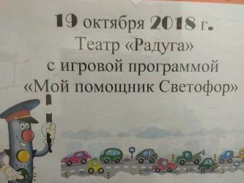
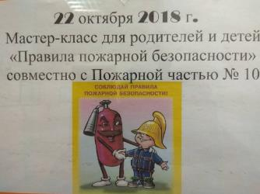
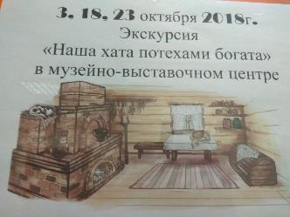
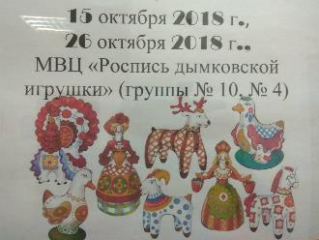
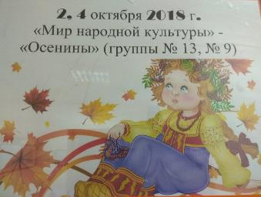

Праздники календаря

1 октября – Международный день пожилых людей
Самых добрых слов, доброго отношения ждут от своих близких те, кто подарил им много любви и тепла за всю свою не всегда лёгкую и радостную жизнь. Это пожилые люди, ваши бабушки и дедушки, родственники и знакомые.
Пусть день пожилых людей подарит
Счастье и душевное тепло,
Мы вам благодарны, дорогие,
С вами на душе всегда светло.
1 октября – Всемирный день музыки
День музыки – это профессиональный праздник для всех музыкантов, композиторов, певцов, но также это и праздник для всех любителей и ценителей одной из важнейших составляющих нашей жизни – музыки. Во всем мире ежегодно он отмечается большими концертными программами. Слово «музыка», в переводе с греческого означает «искусство муз». Музыка всегда была и будет величайшим искусством, достойным восхищения и преклонения. С музыкой человечество знакомо с давних времен. Даже есть убеждение, что музыка родилась вместе с человечеством. В пещерах Африки сохранились наскальные рисунки исчезнувших племен, на которых изображены люди с музыкальными инструментами. Мы уже никогда не услышим той музыки, но когда-то она скрашивала жизнь людей, заставляла их радоваться или печалиться. Музыка идет рука об руку с человеком на протяжении всей тысячелетней истории. И в этом мы должны быть благодарны талантливым композиторам и исполнителям. Вряд ли кто-нибудь будет спорить: нужна ли музыка в жизни людей? До такой степени она слилась с нашей жизнью, вошла в каждый дом. Мы с ней рождаемся, с ней идем по жизни. Музыка обладает очень мощной энергетикой. Она помогает человеку познавать себя. Музыка является чудодейственным средством привлечения к добру и красоте. Музыка помогает людям справляться с болью и тоской, она может улучшить настроение, стимулировать грусть или радость. Каждый из нас имеет свои любимые мелодии, заставляющие нас плакать и радоваться, позволяющие задуматься о смысле жизни.

4 октября – Всемирный день защиты животных
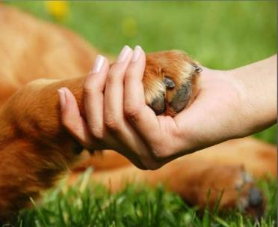
С незапамятных времён животные живут рядом с человеком в большом прекрасном доме, имя которому – Земля. Эмоциональную чуткость и ответственность за судьбы братьев наших меньших надо воспитывать с ранних лет. Детское сердечко, как говорят, непременно должно сжиматься от сострадания и боли за живое существо, юношеское – клокотать, а взрослое – не черстветь, даже будучи обременённым массой забот… Вот уже 60 лет 4октября считается Международным днём животных. Решение о его праздновании было принято на Международном конгрессе сторонников движения в защиту природы, проходившем во Флоренции. В каждой третьей российской семье живут «братья меньшие». Не секрет, что во многих странах домашние животные давно считаются полноправными членами семьи. Их любят, ухаживают за ними, хорошо кормят, выгуливают, делают им прививки, а когда они заболевают, непременно лечат своих любимцев. Но бывает, что по какой-то причине люди предают своих верных друзей, оставляя их на улице беспризорными. Это очень жестоко и так поступать нельзя Всемирный День защиты животных призван объединять усилия людей в сохранении животного мира нашей планеты и в защите прав домашних животных.
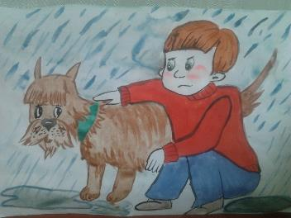
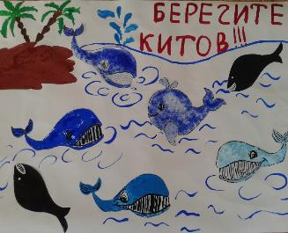

«Ваш вопрос- наш ответ»

Как научить ребенка вырезать ножницами?

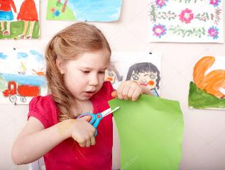
Приобретите для ребенка специальные детские ножницы. Они отличаются небольшим размером, адаптированным для детских рук, а также имеют закругленные концы. Ножницы для детей не дают возможности уколоться ими. В раннем возрасте знакомить ребенка с этим предметом не стоит, лучше всего подождать, когда он достигнет двух лет. Объясните ребенку, как правильно держать ножницы в руках и покажите простейшие приемы резки. Первые движения по раскрытию ножниц можно тренировать в воздухе, без бумаги. После того, как ребенок поймет принцип действия ножниц, возьмите достаточно плотную бумагу, которую удобно держать в руках, например, страницы из старых журналов. Посадите ребенка к себе на колени и возьмите его руки в свои, помогая ему раздвигать и сдвигать ножницы. Со временем он научится делать это самостоятельно. В раннем возрасте малыш может просто измельчать бумагу на полоски, в два года вырезать фигуры ему не по силам. Уверенно вырезать по контуру ребенок начинает ближе к 4 годам. После трех лет, когда ножницы становятся послушными в руках ребенка, в качестве упражнений предложите ему вырезать простейшие фигуры, нарисованные на бумаге: квадрат, треугольник, круг. Из них можно составлять узоры и орнаменты. Такие занятия хорошо развивают координацию и глазомер. При этом сразу приучайте к тому, что во время резки передвигать необходимо именно бумагу, а не ножницы. Если использовать цветную бумагу и заранее продумать тему будущей аппликации, то занятие будет еще более творческим и интересным.

Независимо от того, когда (с какого возраста) вы начали учить ребенка работать с ножницами, необходимо сразу объяснить правила обращения с ножницами. Приступая к работе в первый раз, а также каждый следующий раз повторять, пока знания не превратятся в привычку.
1. Ножницы - это НЕ игрушка. Ножницы - это инструмент. Они острые и опасные. Если неправильно ими пользоваться, то можно пораниться.
2. Ножницами МОЖНО: резать бумагу, картон, нитки, ткань, вырезать детали для аппликаций - кружочки, квадратики и т.д.
3. Ножницами НЕЛЬЗЯ: махать, бросать, подносить к лицу, брать без разрешения, ходить, а тем более бегать.
4. Передают ножницы только закрытыми: кольцами вперед, взяв за сомкнутые лезвия. 5. С ножницами нужно работать, сидя за столом.
6. Каждый раз после работы положить ножницы на место в шкаф!
Принципы работы с ножницами
Положение рук
Прежде всего, как и для любой работы, связанной с мелкой моторикой, ребенка нужно правильно усадить.
¬ Ребенок должен сидеть прямо, его ноги должны упираться в пол, а не висеть в воздухе. ¬ Локти ребенка должны лежать на столе, колени должны быть согнуты под прямым углом.
¬ Руки должны быть несколько прижаты к телу, не плотно, но при этом они не должны находиться очень высоко "в воздухе". Проследите, чтобы ребенок не поднимал локоть при вырезании.

Умение работать с ножницами – очень хорошо развивает моторику пальчиков. Научившись обращаться с детскими ножницами, со временем можно доверять уже и обычные, простые ножницы, которыми пользуются родители. Естественно, первое время Вам придется наблюдать, как ребенок упражняется уже с обычными ножницами, он будет очень горд, что родители считают ребёнка уже взрослым и доверяют пользоваться взрослыми вещами.

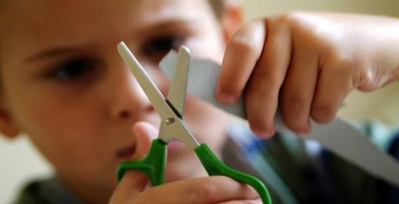

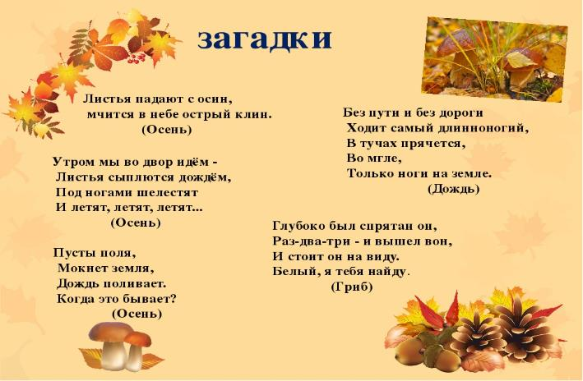
Литературная страничка

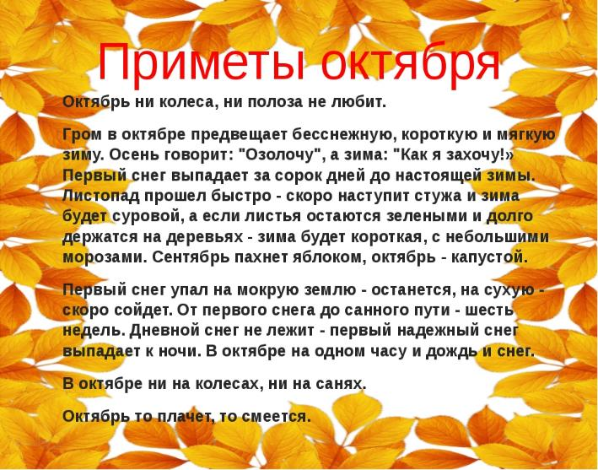
Мастерим вместе

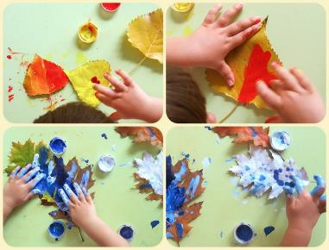
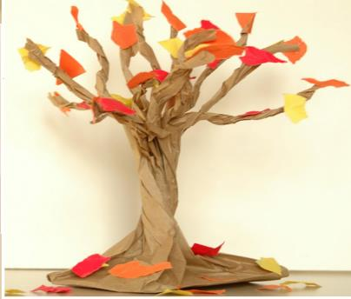
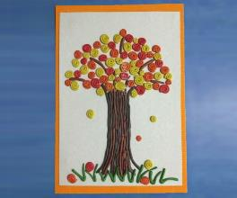
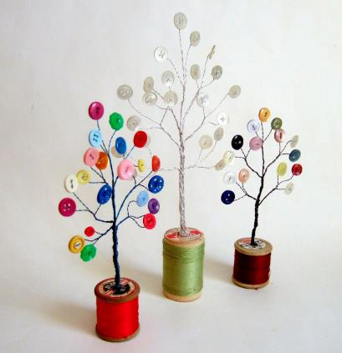
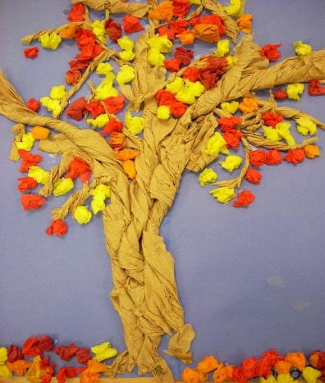
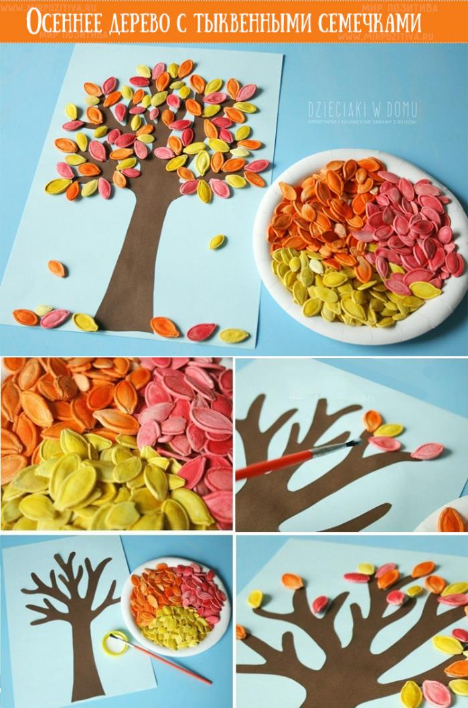
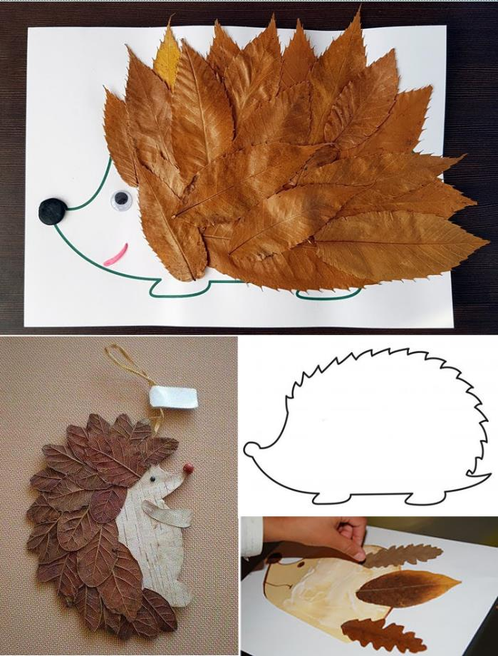

День здоровья для сотрудников МБДОУ
«Спорт – здоровье, спорт – игра, физкульт – ура!»

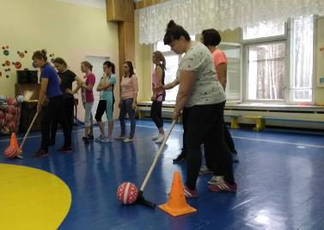
Цель: пропаганда здорового образа жизни и методов оздоровления в коллективе ДОУ, обеспечение здорового ритма жизни.

Задачи:
1. Способствовать приобщению сотрудников ДОУ к физкультуре и спорту.
2. Развивать физические качества: силу, выносливость, быстроту, смелость, ловкость, уверенность.
3. Способствовать повышению командного духа, взаимовыручки, чувства товарищества.
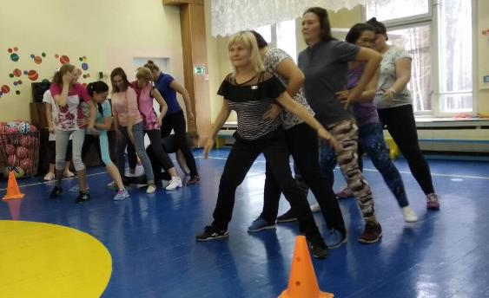

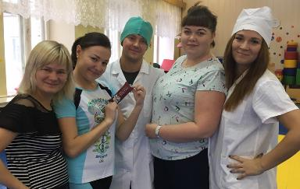
Целью всегда таких мероприятий будет формирование положительной мотивации к здоровому образу жизни.

Участие в городском спортивном мероприятии
«К защите Родины готов»

